附件3：

**宁夏回族自治区职业资格电子证书获取使用说明**

一、证书获取

1.登录“我的宁夏”，点击右下角 【我的】。



2.在“我的证件信息”栏，点击 【更多 】。

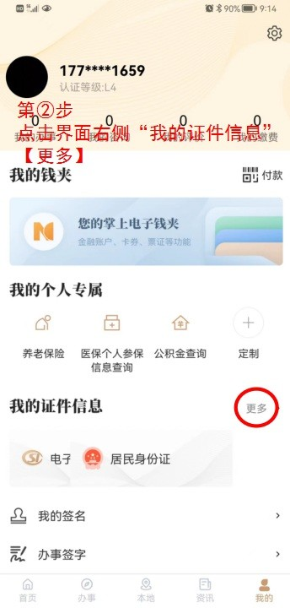

3.在“我的证照”界面，点击界面下方 【人脸识别验证】。

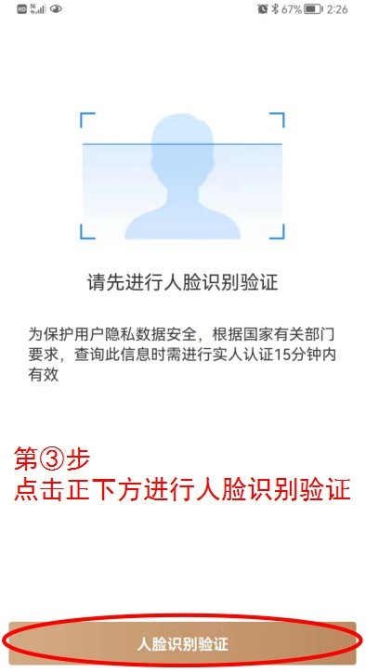 4.在“我的证照”界面，点击界面下方 【添加证明】；或使用搜索框搜索“二级造价工程师职业资格证书”后点击 【添加】。

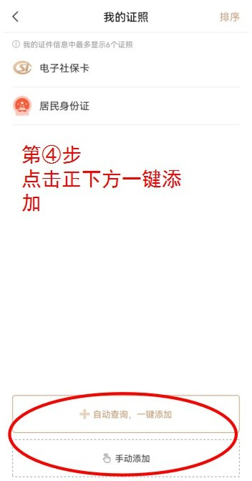

5.在“二级造价工程师职业资格证书”界面，点击 【证照预览 】

 二、证书查询

   登录宁夏政务服务网 https: //zwfw. nx. gov. cn/，在“首页”－“个人中心”中选择“我的证照”，获得电子证书查询结果。